《保證不走人蔘、保肝》威楓萬人迷釜山五星溫泉遊～梵魚寺、金剛公園（含登山纜車）、海景咖啡廳、金井山城、東萊溫泉SPA虛心廳（含溫泉券）五天（保住五星級農心溫泉酒店１晚）【德威航空】
道地最優質料理:長腳蟹吃到飽+蟹膏炒飯+蟹肉羹+海鮮盤.韓式貝類海鮮刀削麵.香港飯店0401～海鮮辣湯麵或榨醬麵.大邱燉排骨.烤肉叔叔（五花肉+烤排骨+里肌肉等
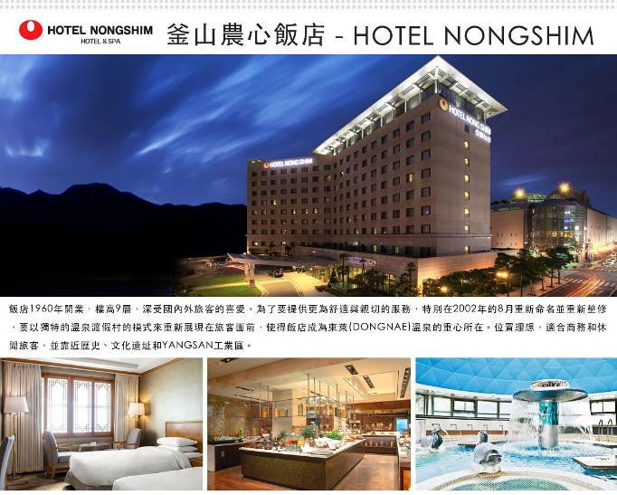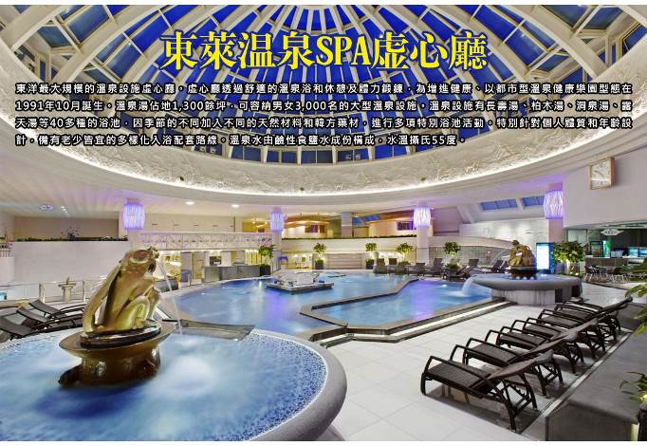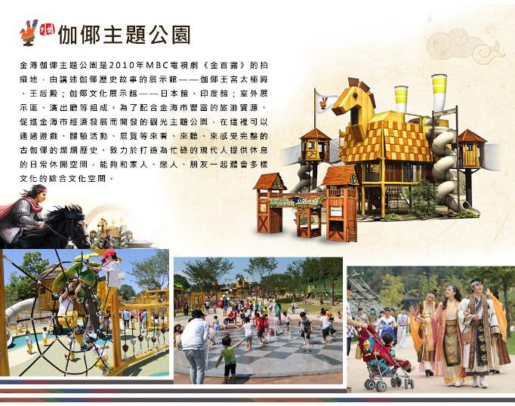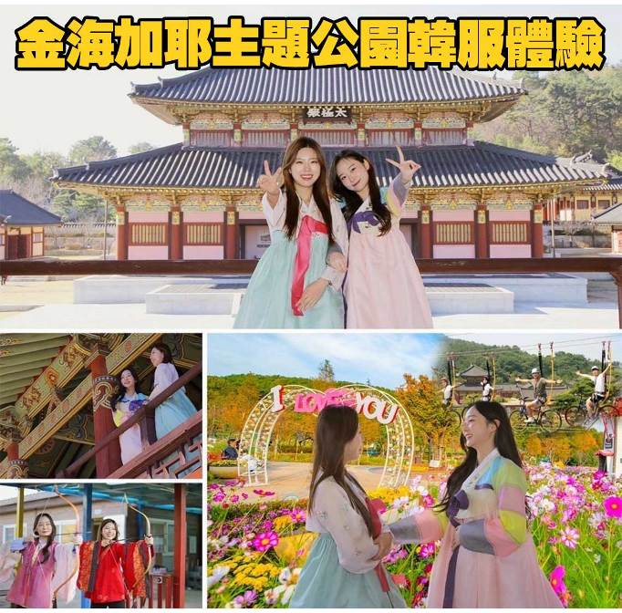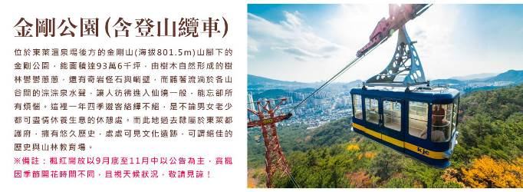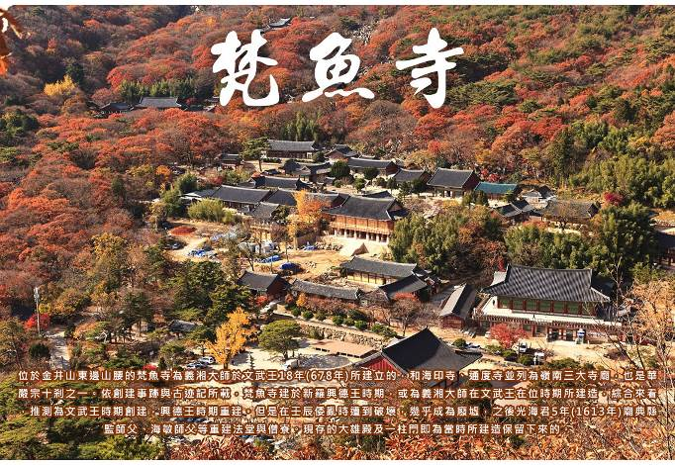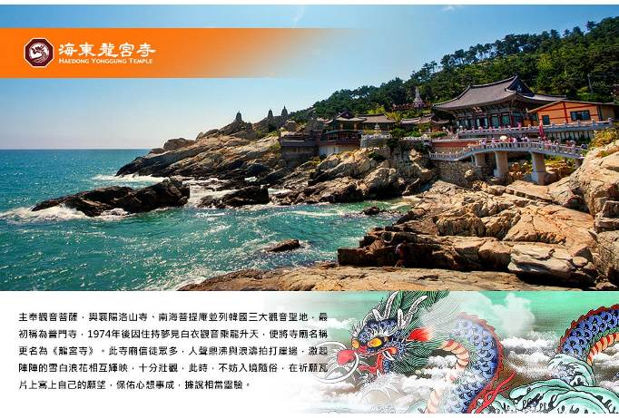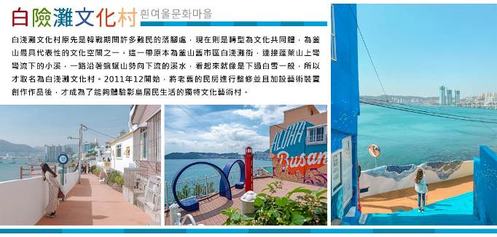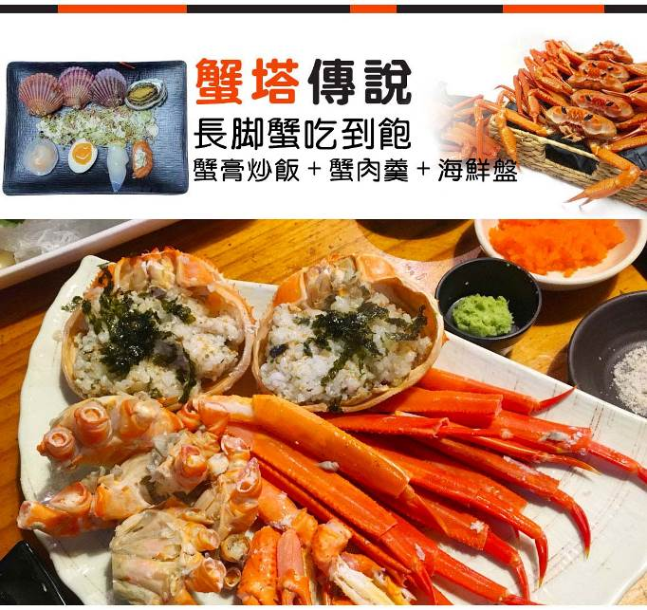
行程內容
第  1  天 | 桃園→大邱→汗蒸幕→大邱韓屋村（漆谷村）（季節性賞楓）→八公山道立公園（含景觀纜車）（季節性賞楓） TPE/TAE TW664 02：00～05：25  【汗蒸幕】是一種韓國傳統的休閒項目，使人輕鬆逼汗排毒，過去用於驅寒活血治病是王宮貴族的專利，現在韓國各地保留這項傳統；自從韓劇熱播於全亞洲後發揚光大。  【大邱漆谷村】位於大邱市東區屯山洞，其所在的地形是除了南邊以外，三面皆環山的盆地。其地名的由來一說是因為凹陷的山谷而得名，也有一說是因為周圍長滿了漆樹而被稱為漆谷村。漆谷村是擁約有2.5公里的土牆、石牆的美麗村落。  【八公山道立公園（含纜車）】不分四季隨時都有豐富的可看性，名聲響亮觀光客絡繹不絕，到了春天杜鵑花盛開、夏天時也有蓊鬱的森林和青山綠水流動、秋天又有美麗的楓葉開滿在整條長達16.3公里的山間環行步道，可以邊健行邊欣賞自然美妙的風景，山下有石階至頂峰，從頂峰遠眺四處景色。  （賞楓日期:10月初～10月底）  註1：賞楓行程會因自然天候狀況而有變化，如因而無法觀賞到楓葉，會依原行程設定前往景點，敬請諒解。  註2：賞楓季節人潮眾多，如遇塞車情況，敬祈鑒諒。
第  1  天 | 早餐：韓式紫菜飯卷（每人一條） 中餐：★韓國美食100選★ 大邱燉排骨 晚餐：馬鈴薯燉豬骨風味餐+季節小菜
第  1  天 | 住宿： 大邱Brown Dot 或 大邱RUBATO 或 釜山新商務NO.25 HOTEL 或 釜山NO25機張 或 釜山BAYHOUND 或同級
第  2  天 | 佛國寺（世界文化遺產）（季節性賞楓）→統一殿前（銀杏大道）→韓國觀光100選-皇理團路→韓國觀光100選～瞻星台→東萊溫泉SPA虛心廳（허심청）（含溫泉券）  【佛國寺】為1995年被指定為世界文化遺產，建於新羅時代的西元751，直至774年完工，雖歷經1500年歲月，卻能顯示出其精巧的石雕工藝，迴廊與大雄殿以鮮明的丹青塗飾，安置釋迦牟尼像的寶殿內部色彩華麗，多寶塔雕刻優雅美觀，釋迦塔、極樂殿、毗盧殿內的阿彌陀佛與毗盧舍那佛像等眾多的國寶與文化遺產都顯示著當時新羅文化的登峰造極。  【慶州皇理團路】皇理團路過去是皇南洞鮑石路一帶被稱為「皇南大路」的巷子，現在的名字是皇南洞與首爾梨泰院經理團路的合成詞，意指「皇南洞的經理團路」。由傳統韓屋改建而成的餐廳、咖啡廳、照相館與商店林立，廣受MZ世代年輕人的支持與喜愛，街頭與建築處處洋溢著年輕人喜歡的新復古氛圍。  【瞻星臺】是東方現存的最古老的天文臺，建於新羅27代王善德女王時期，用於觀測天空中的雲氣及星座。瞻星臺是一座石結構建築，直線與曲線的搭配十分和諧。當時人們通過星空測定春分、秋分、冬至、夏至等24節氣，而井字石估計則是用來指定東西南北方位的基準。  【東萊溫泉SPA虛心廳】東洋最大規模的溫泉設施虛心廳。虛心廳透過舒適的溫泉浴和休憩及體力鍛鍊，為增進健康、以都市型溫泉健康樂園型態在1991年10月誕生。溫泉湯佔地1,300餘坪，可容納男女3,000名的大型溫泉設施。溫泉設施有長壽湯、柏木湯、洞泉湯、露天湯等40多種的浴池，因季節的不同加入不同的天然材料和韓方藥材，進行多項特別浴池活動。特別針對個人體質和年齡設計，備有老少皆宜的多樣化入浴配套路線。溫泉水由鹼性食鹽水成份構成，水溫攝氏55度。  （賞楓日期:10月初～10月底）  註1：賞楓行程會因自然天候狀況而有變化，如因而無法觀賞到楓葉，會依原行程設定前往景點，敬請諒解。  註2：賞楓季節人潮眾多，如遇塞車情況，敬祈鑒諒。  註3：虛心廳為男女分池祼湯。
第  2  天 | 早餐：飯店內用 中餐：韓式豆腐鍋+烤肉風味餐+15道小菜（四人一套） 晚餐：★韓國美食100選★ 釜山豬肉湯飯+季節小菜
第  2  天 | 住宿： HOTEL NONGSHIM BUSAN 或同級
第  3  天 | 金井山城（季節性賞楓）→金剛公園（含景觀纜車）（季節性賞楓）→梵魚寺（季節性賞楓）→天涯海角海景咖啡廳（IG網紅打卡咖啡廳）（獨家贈送咖啡或果汁一杯）  【金井山城】最大的山城，被指定為史蹟第215號的金井山城，位於白頭大幹的尾端邊緣。釜山的金井山在新羅文武王在位時期，由創建古廟梵魚寺的高僧義湘大師建立完成。位於東萊溫泉場西北邊的金井山頂峰的金井山城是東萊府、梁山及機張避難兼抗戰之地，面積約為8,213平方公里，是韓國最大的山城。由於無法確切知道築城年代，只能以位置及規模等來推測是在三國時代建築完成的。  【金剛公園（含登山纜車、季節性賞楓）】位於東萊溫泉場後方的金剛山（海拔801.5m）山腳下的金剛公園，總面積達93萬6千坪，由樹木自然形成的樹林鬱鬱蔥蔥，還有奇岩怪石與峭壁，而聽著流淌於各山谷間的淙淙泉水聲，讓人彷彿進入仙境一般，能忘卻所有煩惱。 這裡一年四季遊客絡繹不絕，是不論男女老少都可盡情休養生息的休憩處。而此地過去隸屬於東萊都護府，擁有悠久歷史，處處可見文化遺跡，可謂絕佳的歷史與山林教育場。※備註：楓紅開放以9月底至11月中以公告為主，賞楓因季節開花時間不同，且視天候狀況，敬請見諒！  【梵魚寺（季節性賞楓）】位於金井山東邊山腰的梵魚寺為義湘大師於文武王18年（678年）所建立的，和海印寺、通度寺並列為嶺南三大寺廟，也是華嚴宗十剎之一。依創建事跡與古迹記所載，梵魚寺建於新羅興德王時期，或為義湘大師在文武王在位時期所建造，綜合來看，推測為文武王時期創建，興德王時期重建。但是在壬辰倭亂時遭到破壞，幾乎成為廢墟，之後光海君5年（1613年）廟典縣監師父、海敏師父等重建法堂與僧寮。現存的大雄殿及一柱門即為當時所建造保留下來的。  【網美海景咖啡廳】還有比在懶骨頭上看海還要更完美的午後時光嗎！Cafe Coralani最熱門的梯田式沙發坐位區，將蔚藍的大海盡收眼底，日落黃昏時染上暖橘的天空，景色更是迷人，可說是情侶約會聖地。  （賞楓日期:10月初～10月底）  註1：賞楓行程會因自然天候狀況而有變化，如因而無法觀賞到楓葉，會依原行程設定前往景點，敬請諒解。  註2：賞楓季節人潮眾多，如遇塞車情況，敬祈鑒諒。
第  3  天 | 早餐：飯店內用 中餐：【海女廚房】韓式貝類海鮮刀削麵+韓式泡菜 晚餐：【黑白大廚】白種元餐廳～香港飯店0401～海鮮辣湯麵或榨醬麵
第  3  天 | 住宿： 釜山TRINITY 或 釜山ARBAN CITY 或 BEST IN CITY HOTEL 或 釜山SEATTLEB飯店 或 THE KING HOTEL 或同級
第  4  天 | 積木村（甘川洞文化村）→韓流時尚彩粧店→韓國文化體驗營（韓式魚板體驗+韓服體驗+韓式下午茶）→白險灘文化村→釜山西面鬧區  【甘川洞文化村】夢之城釜山的馬丘比丘“藝術工廠多大浦”的公共項目建設讓老城區脫胎換骨。將沙下區甘川二洞一帶的空房和巷弄改造成小區歷史畫廊和酒吧等，重新創造夢之文化藝術平臺。彩色的房子層疊出別具特色的景致，是一個適合探索、拍照的好地方。  【韓國文化體驗營（韓式魚板體驗+韓服體驗+韓式下午茶）】將魚肉以及海鮮搗成漿製成的小吃，名叫「魚板」。魚板是釜山的代表美食，您可以在體驗場中直接製作魚板，由專業老師示範講解，遊客將魚漿塑形、依照自己的喜好擺放配料，製做出屬於自己的魚板。  【西面鬧區】釜山明洞之稱～西面，最大也最熱鬧的購物區，"西面1號街"是指從舊天佑莊至LG服務中心之間的一條寬8m、長330m的街道，位於釜山市釜山鎮區，是西面繁華的街道，以藝術街聞名。以"西面1號街"大型標誌為中心，四周聚集了許多酒吧和咖啡館。燈光絢爛的酒吧、美食街，總是充滿快樂、熱鬧的氛圍。
第  4  天 | 早餐：飯店內用 中餐：蟹塔傳說（長腳蟹吃到飽+蟹膏炒飯+蟹肉羹+海鮮盤） 晚餐：烤肉叔叔（五花肉+烤排骨+里肌肉）+大醬湯+韓式小菜
第  4  天 | 住宿： 釜山SEATTLEB飯店 或 THE KING HOTEL 或 釜山NOTTE LA MIA 或 釜山COTICE 或 釜山ARBAN CITY 或同級
第  5  天 | 海東龍宮寺（季節性賞楓）→加耶主題公園（季節性賞楓）+韓服體驗（一小時）+塗鴉秀→大邱東城路鬧區→韓國超市巡禮→大邱→桃園 TAE/TPE TW663 22：40～00：15+1  【海東龍宮寺】主奉觀音菩薩，與襄陽洛山寺、南海菩提庵並列韓國三大觀音聖地，最初稱為普門寺，1974年後因住持夢見白衣觀音乘龍升天，便將寺廟名稱更名為《龍宮寺》。此寺廟信徒眾多，人聲鼎沸與浪濤拍打崖邊，激起陣陣的雪白浪花相互輝映，十分壯觀，此時，不妨入境隨俗，在祈願瓦片上寫上自己的願望，保佑心想事成，據說相當靈驗。  【伽倻主題公園】為了配合金海市豐富的旅游資源、促進金海市經濟發展而開發的觀光主題公園，在這裡可以通過遊戲、體驗活動、展覽等來看、來聽、來感受完整的古伽倻的燦爛歷史。致力於打造為忙碌的現代人提供休息的日常休閒空間，能夠和家人、戀人、朋友一起體會多樣文化的綜合文化空間。  【韓服體驗】韓服是自古傳承而來的韓國傳統服飾，至今仍是傳統節日或結婚典禮等重要日子的一種主要服裝。穿著韓服走在古典，高低錯落的飛簷黑瓦搭配暖色的木造門窗、梁柱，低調卻不失大氣的韓屋裡，彷彿走進朝鮮時代士大夫的大家庭之中。而韓服最大的特徵就在於它同時融合了直線與曲線，穿上之後給人一種柔和且優雅的感覺。  【塗鴉秀】結合了音樂、光線並利用幽默的表現，舞台表演結合各種畫作表現，將每幅畫變的栩栩如生，讓每幅畫在最後完成時都保證使您驚呼連連，讓您輕鬆地觀賞演出，同時體會最美的藝術氣息，您絕對不能錯過！※註：若遇秀休館或滿座，行程將作先後順序調整，不便之處敬請見諒！  【大邱東城路商圈】是大邱地區著名的流行商店街，數百間各具個性風格的服飾店密集林立，在這裡可以放眼掌握現今流行的趨勢。不管是各式各樣的卡通造型T-shirt，或手工飾品配件、時尚流行服飾等，在這裡都能以合理低廉的價格購買到，光只是在東城路上悠閒走走逛逛都能讓你心情愉快。
第  5  天 | 早餐：飯店內用 中餐：加耶園內套餐（主餐+韓式湯品+韓式小菜） 晚餐：敬方便逛街 敬請自理
第  5  天 | 住宿： 溫暖的家

注意事項
《成團人數》
- 本行程最低出團人數16人以上（含），最多為42人以下（含），台灣地區將派遣合格領隊隨行服務。
《行程費用不包含以下項目》
- 售價不含全程領隊、導遊及司機之服務費，每人每日300元台幣。
- 個人新辦護照費用。
- 旅遊平安保險及旅遊不便險。
- 若於韓國確診時之隔離飯店及相關車資等費用。
- 返台檢疫要求之檢測、隔離飯店及相關車資等費用。
- 純係私人之消費：如行李超重費、自購商品、飲料酒類、洗衣、電話、電報及私人交通費。
- 若為一位大人 或 一位大人帶一位嬰兒報名參加，或需求單人入住一間房，需加收單房差。
- 一經確認後如個人因素取消或被拒絕入境韓國，將無法申請退費。
- 團體旅責險不包含當地染疫後的所有醫療費用。
《德威航空注意事項》
- 此團型使用團體機位，航班不可指定、不可延回、不可更改進出點、不可指定座位。
- 若需指定航班，建議改訂個人機票，以確保訂到您所需之航班，加價幅度依各航空公司之規定，另外提供報價。
- 航空公司保留航班時間調整及變更之權利。
- 此航班包含手提行李10公斤來回，拖運行李20公斤來回。
- 請務必於起飛前3小時抵達機場辦理登機手續，逾時關櫃旅客需自行負責。
- 德威航空關櫃時間為起飛前45分鐘，逾時未能辦妥登機手續敬請自行負責。
《參團須知與相關提醒》
- 以上行程僅供參考，正確之行程內容、班機時間、降落城市及住宿飯店，請以行前說明會資料為準。
- 團體若為特殊拜會團、會議參展團、學生團體，不適用於本行程之報價，需另行報價。
- 本行程恕不接受韓籍旅客及其家屬參團;當地參團須提供來回電子機票，恕不接受於韓國打工度假及工作者參團。
- 特殊規定如下：參加本行程若逢以下條件限定，費用需另計：
A.此行程報價限持中華民國護照散客參團適用，整組包團、參展團、會議團、學生團等特殊團體需另行估價，詳情請洽詢您的服務人員。旅客若提供或隱瞞不實資料經查明屬實，本公司有權拒收訂單，此為維護雙方誠信及旅遊品質，造成不便之處，敬請見諒。
B.學生及外籍人士（不含韓國籍），單持一本外國護照者，每人需加收NTD6,500元。
C.單筆訂單不足24歲及65歲以上報名人數不可超過半數，若超過半數則價格另議～請洽業務人員。
D.此行程報價僅適用於正常之散客報名，如遇特殊團體則團費需另計～請洽業務人員。
- 本行程設定為團體旅遊行程，故為顧及旅客於出遊期間之人身安全及相關問題，於旅遊行程期間，恕無法接受脫隊之要求；若因此而無法滿足您的旅遊需求，建議您另行選購團體自由行或航空公司套裝自由行，不便之處，尚祈鑒諒。亦不接受單幫客，僅能接受持台灣護照之旅客參團，持非台灣護照者，請洽業務人員另行報價確認。
- 本團體行程景點若客人不參加者，視為自動棄權，恕無法退費，本產品報價中所含景點門票等均按旅行社扣價核算，旅客不再享受其他折扣與優惠，亦不另行退還差價。
- 為考量旅客自身之旅遊安全並顧及同團其它團員之旅遊權益，年滿70以上及行動不便者之貴賓須有同行家人，方始接受報名，不便之處，尚祈鑑諒。
- 韓國因響應環保減少廢氣、汽機車、大型車停車超過3分鐘即須熄火關閉引擎，否則將會記點罰款，故司機會等客人上車後再開引擎及空調，請見諒！

